**can实验3 网络层相关实验**

|  |  |  |  |  |  |
| --- | --- | --- | --- | --- | --- |
| **学生姓名** | 孙成 | **学 号** | 20203101694 | **专业班级** | 智能科学与技术一班 |
| **实验地点** | 信息学院118 | **实验日期** | 2023/12/3 | **指导教师** | 石瀚洋 |
| **实验环境** | Windows、Cisco Packet Tracer | | | **实验学时** | 2学时 |
| **实验类型** | 综合 | | | **实验成绩** |  |

一、实验目的

1．理解并掌握在Packet Tracer中配置路由器的IP地址和直连网络。

2．理解RIP和Static路由的原理，掌握RIP和Static路由协议的配置方法。

二、实验要求

1．认真阅读实验内容；

2．上机调试，根据命令参数实现相应功能。

3．截图保存运行结果，并结合命令参数进行分析。

三、基础知识和基本原理

1．路由器IP地址配置及直连网络

IP地址是网络层中使用的地址，网络层依靠IP地址和路由协议将数据报从源IP主机发送到目的IP主机。既然是一个地址，那么一个IP地址就只能代表一个接口，否则会造成地址的二义性；接口则不同，一个接口可以配置多个IP地址，这并不会在成地址的二义性。

路由器是互联网的核心设备，它在IP网络间转发数据报，这使得路由器的每个接口都连接一个或多个网络，而两个接口却不可以代表一个网络。路由器的一个配置了IP地址的接口所在的网络就是路由器的直连网络。对于直连网络，路由器并不需要额外对其配置路由，当接口被激活后，路由器会自动将直连网络加入到路由表中。

常用的配置命令如表1所示。

表1 常用的路由器IP配置命令

|  |  |
| --- | --- |
| 命令格式 | 含义 |
| ip_address IP地址_子网掩码 | 在接口模式下给当前接口配置IP地址 |
| show ip route | 在特权模式下查看路由器的路由表 |
| do show ip route | 在非特权模式下查看路由器的路由表 |
| no shutdown | 在接口模式下激活当前接口 |

2. RIP路由协议配置

RIP（Routing Information Protocols）属于内部网关协议（IGP），用于一个自治系统内部，是一种基于距离向量的分布式路由选择协议，实现简单，应用较为广泛，当前常用的是RIPv2版本。

RIP协议的特点：

（1）在RIP协议中，距离最短的路由就是最好的路由。

（2）RIP中路由的更新是通过定时广播实现的，接收对象为邻居。

（3）RIP中会存在环路问题，如好消息传播得快，坏消息传播得慢。

常用的配置命令如表2所示。

表2 常用的路由器RIP配置命令

|  |  |
| --- | --- |
| 命令格式 | 含义 |
| hostname 路由器名称 | 配置路由器名称 |
| route rip | 启动RIP路由协议 |
| version 版本号 | 设置RIP版本，可为1或者2 |
| network 网络号 | 网络号应为路由器直连的网络号，是分类网络号 |
| debug ip rip | 显示RIP路由的动态更新 |
| auto-summary | 路由汇总 |
| show ip protocols | 显示路由协议配置与统计等信息 |
| pasasive-interface | 将端口设置为被动端口，此端口不再发送路由信息 |

四、实验内容和操作

1．配置路由器的IP地址、直连网络、静态路由和默认路由

（1）布置如图1所示的网络，路由器连接了两个网络，这两个网络都属于路由器的直连网络。

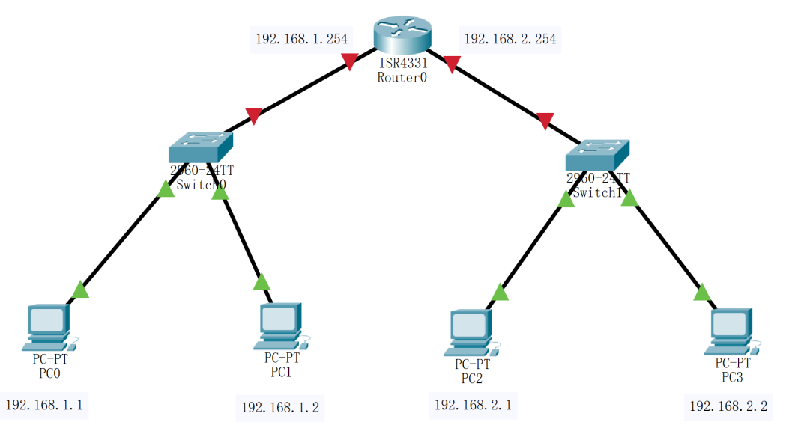

图1 本实验的网络拓扑图

（2）配置主机的IP地址，如表3所示。

表3 本实验主机的IP地址设置

|  |  |  |  |
| --- | --- | --- | --- |
| 主机 | IPv4地址 | 子网掩码 | 默认网关 |
| PC0 | 192.168.1.1 | 255.255.255.0 | 192.168.1.254 |
| PC1 | 192.168.1.2 | 255.255.255.0 | 192.168.1.254 |
| PC2 | 192.168.2.1 | 255.255.255.0 | 192.168.2.254 |
| PC3 | 192.168.2.2 | 255.255.255.0 | 192.168.2.254 |

（路由器选择2911型号）配置路由器的IP地址，单击打开路由器Route0的选项卡，如图2所示，选择Config选项卡，在左侧选择GigabitEthernet0/0/0，输入IPv4地址192.168.1.254和子网掩码255.255.255.0；再选择GigabitEthernet0/0/1，输入IPv4地址192.168.2.254和子网掩码255.255.255.0。

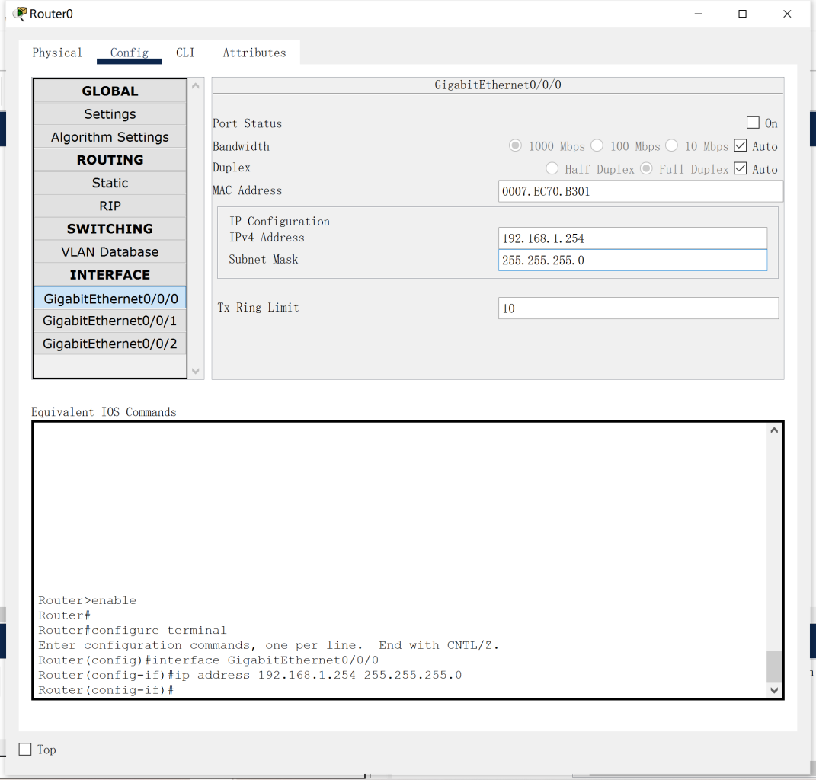

图2 路由器Route0的选项卡

（3）查看路由表，在特权模式下输入“show ip route”查看路由器Route0的路由表，如图3所示，此时的路由表应该是空的。

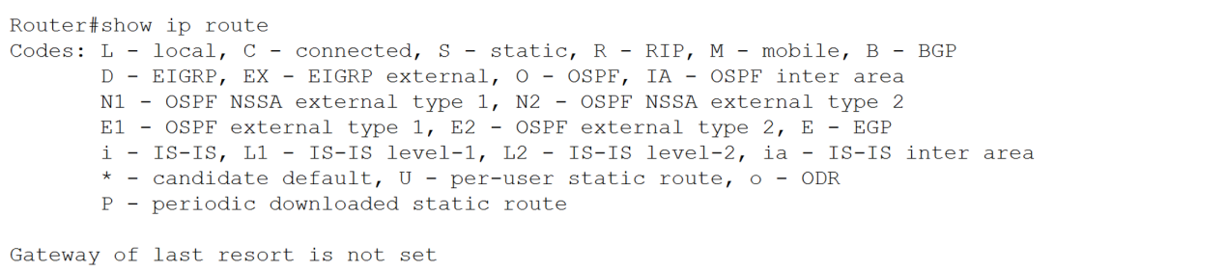

图3 初始路由表

（4）激活端口，在特权模式下进入路由器配置，输入“interface GigabitEthernet 0/0/0（0/0/1）”，“no shutdown”激活端口。如图4所示。

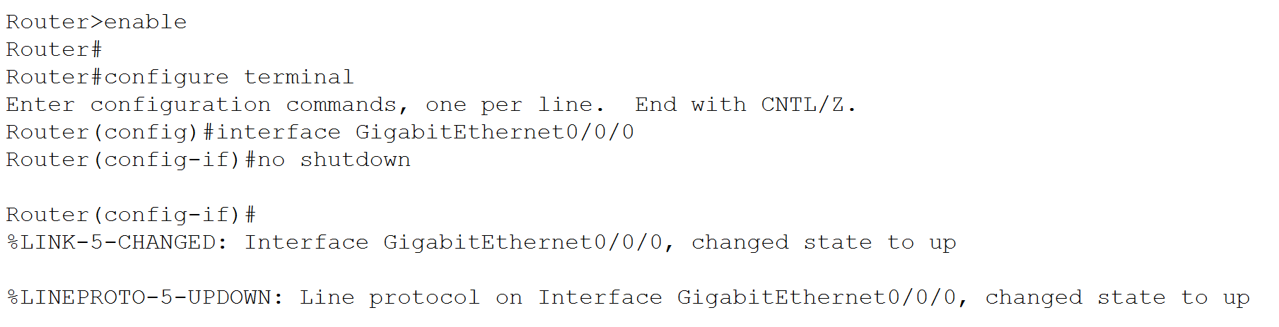

图4 激活端口

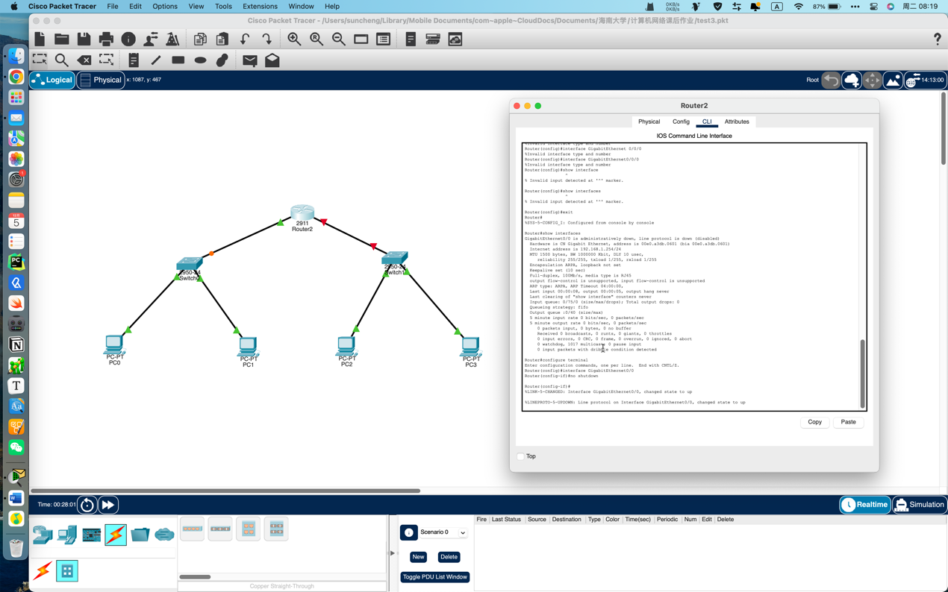

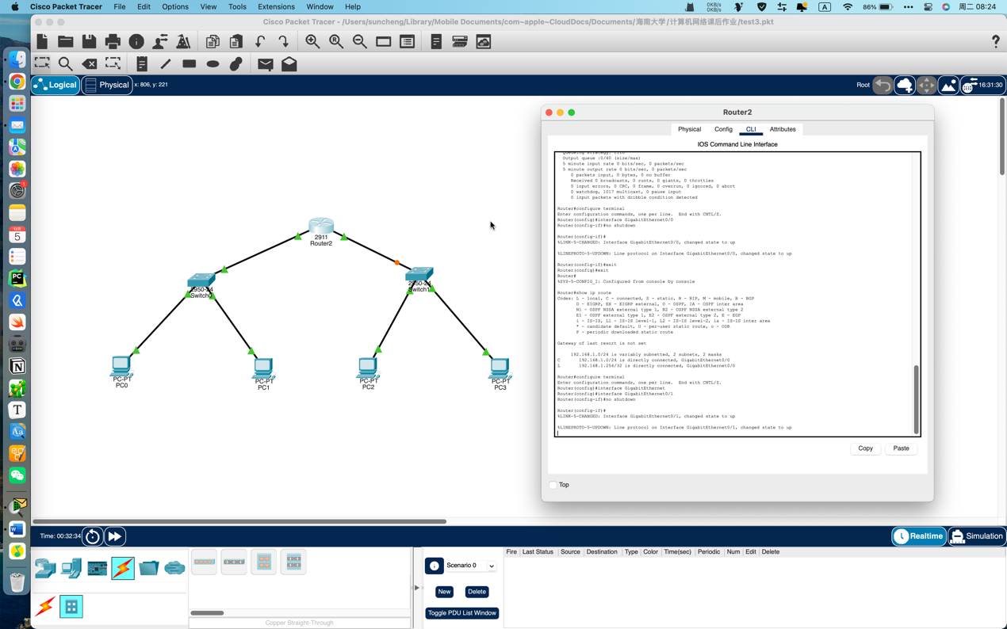

（5）查看路由表，观察路由表的变化，注意以C打头的路由条目为直连路由。如图5所示。

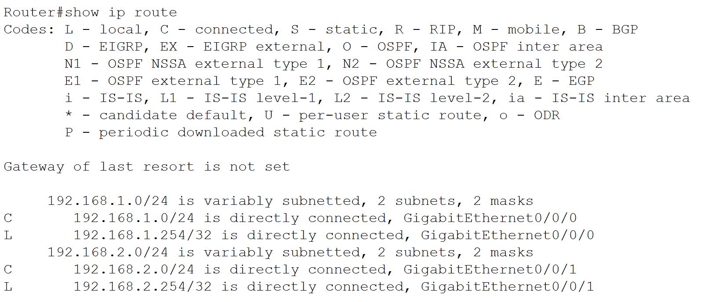

图5 路由表的变化情况

（6）测试网络的连通性，只选择ARP协议，让主机PC0 ping PC3，观察ARP分组的发送情况。

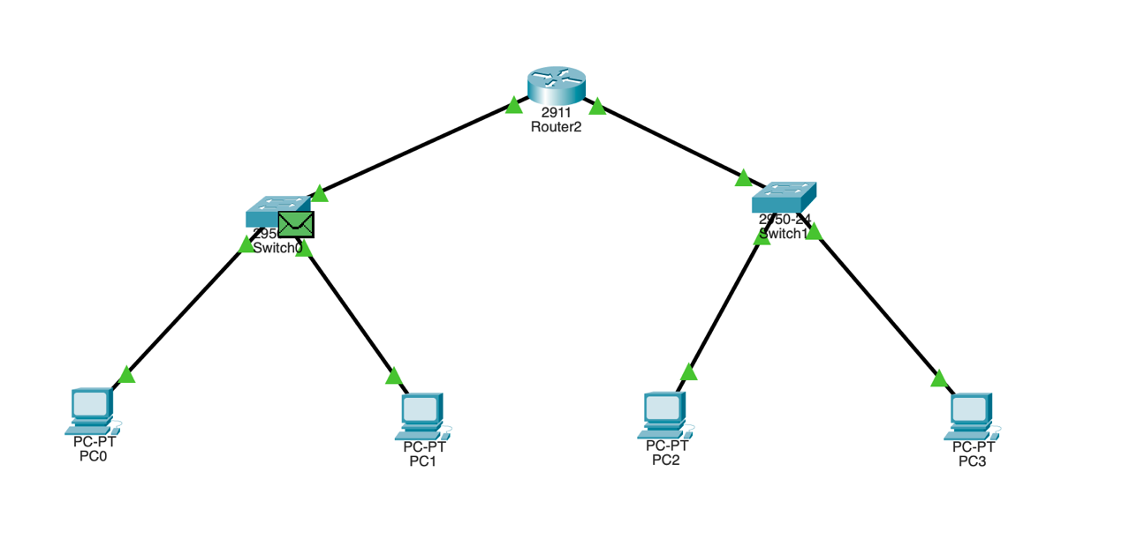

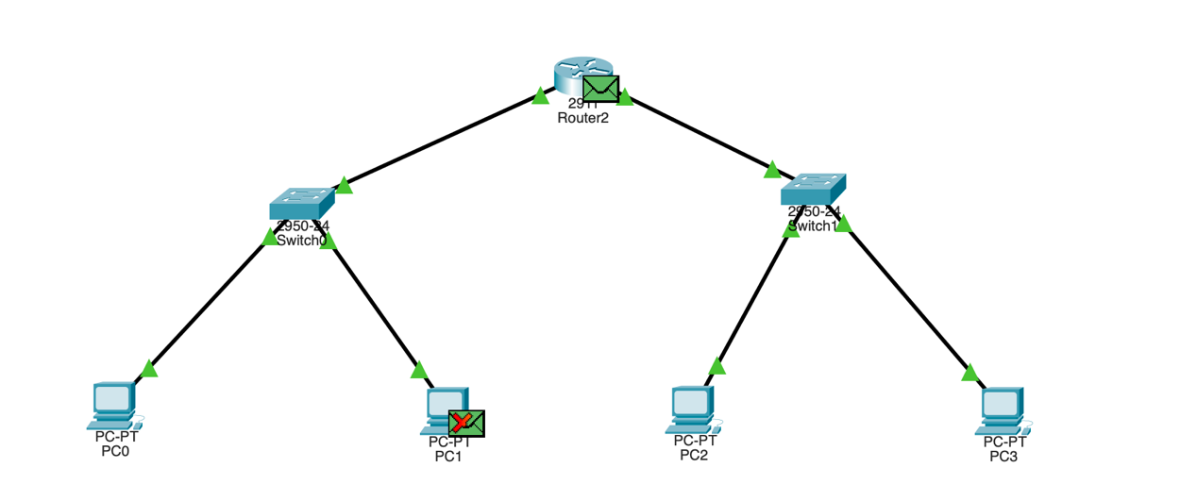

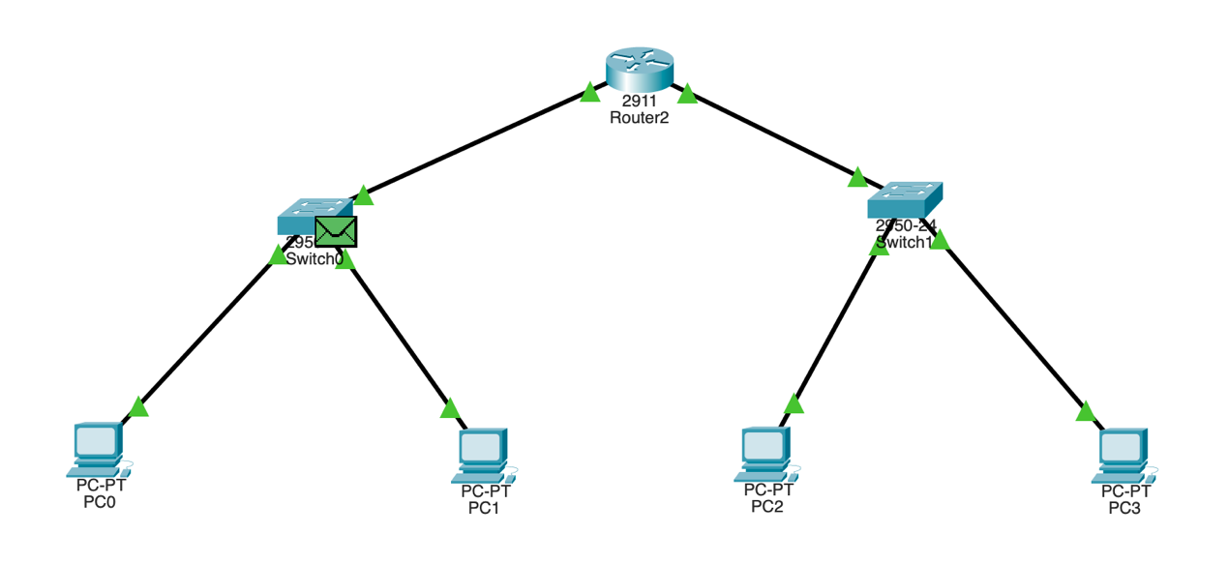

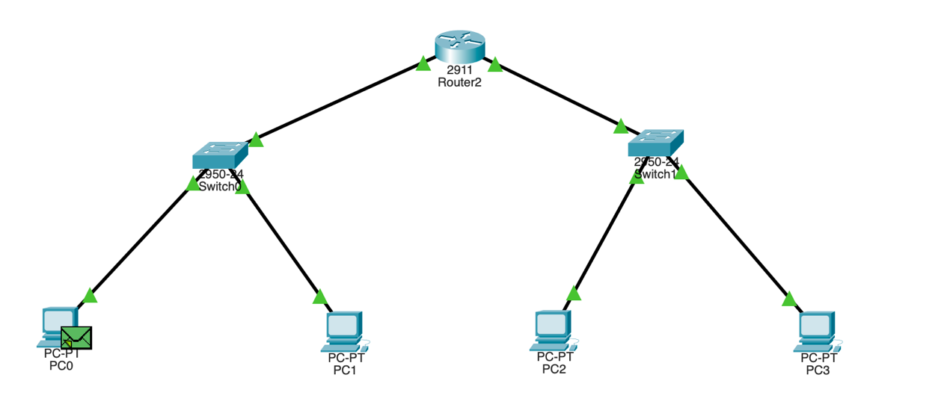

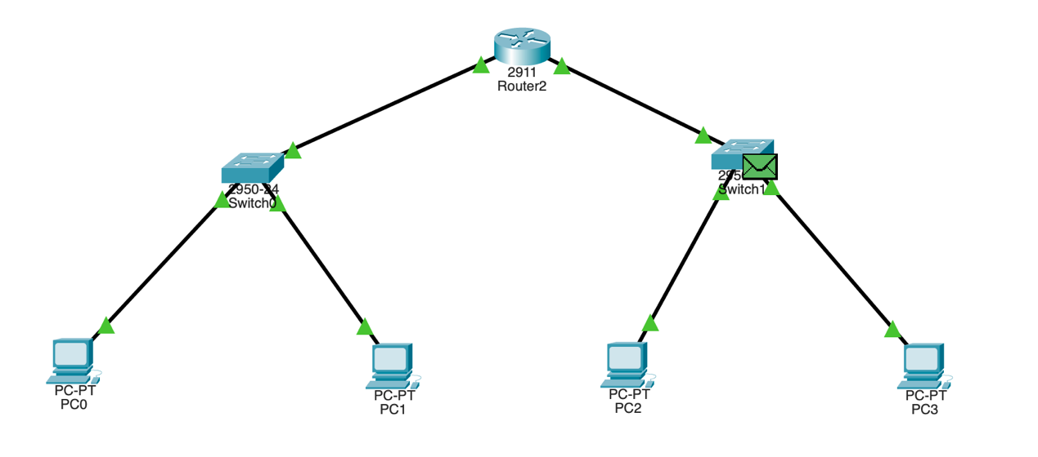

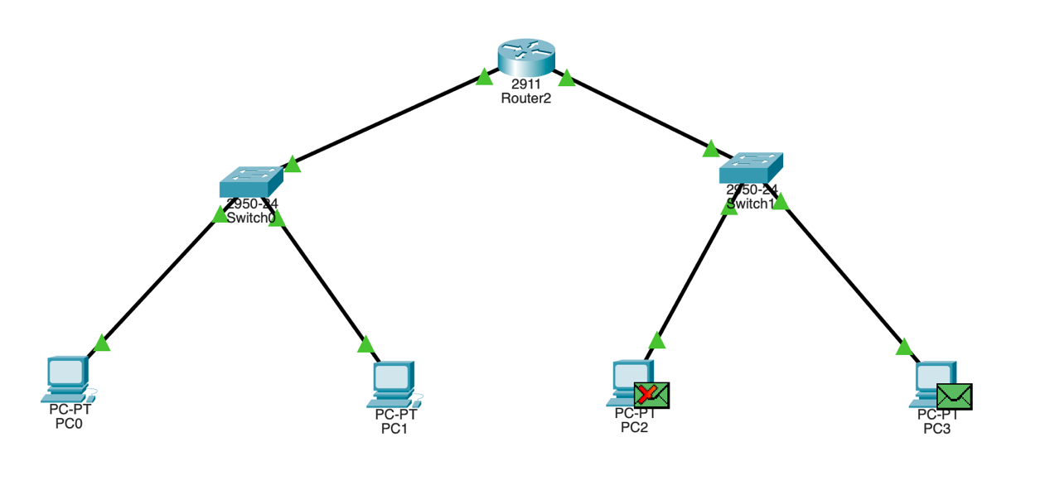

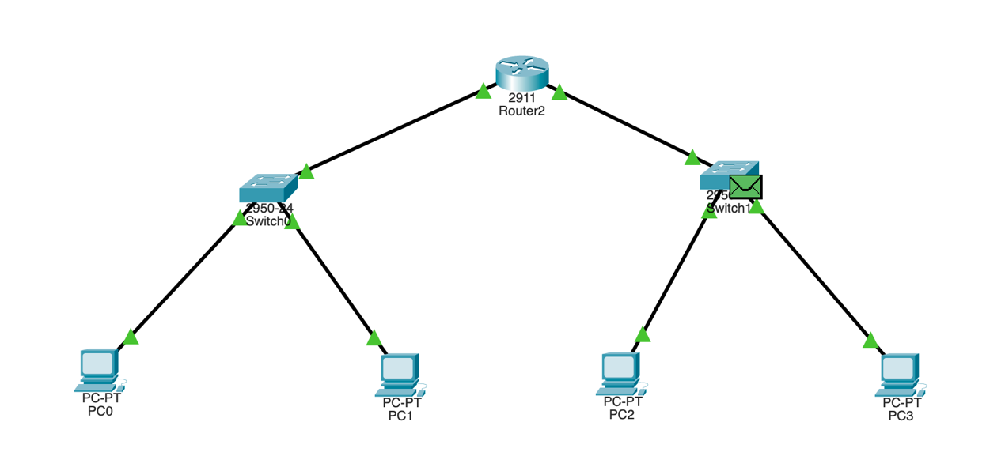

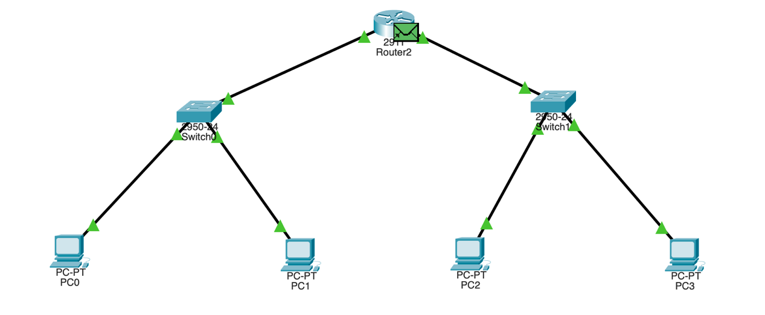

2. RIPv2配置与实验

（1）构建如图6所示的网络，并配置IP地址，具体IP地址设置如表4所示。

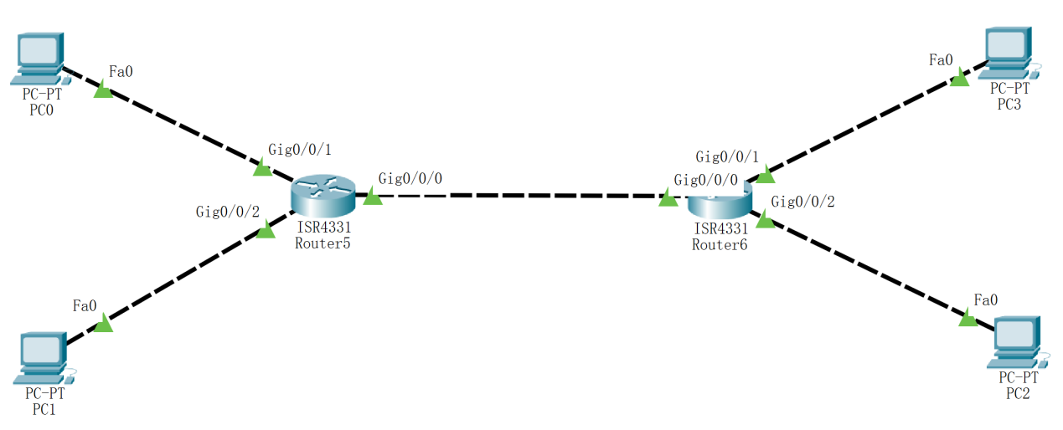

图6 本实验的网络拓扑图

表4 具体IP地址配置

|  |  |  |  |
| --- | --- | --- | --- |
| 设备 | 端口 | IP地址 | 默认网关 |
| 路由器Route5 | Gig0/0/0 | 192.168.1.97/30 |  |
| Gig0/0/1 | 192.168.1.62/27 |  |
| Gig0/0/2 | 192.168.1.94/27 |  |
| 路由器Route6 | Gig0/0/0 | 192.168.1.98/30 |  |
| Gig0/0/1 | 192.168.1.190/27 |  |
| Gig0/0/2 | 192.168.1.158/27 |  |
| PC0 | Fa0 | 192.168.1.33/27 | 192.168.1.62/27 |
| PC1 | Fa0 | 192.168.1.65/27 | 192.168.1.94/27 |
| PC2 | Fa0 | 192.168.1.129/27 | 192.168.1.158/27 |
| PC3 | Fa0 | 192.168.1.161/27 | 192.168.1.190/27 |

（2）在路由器上配置RIPv2的路由，分别如图7和图8所示。

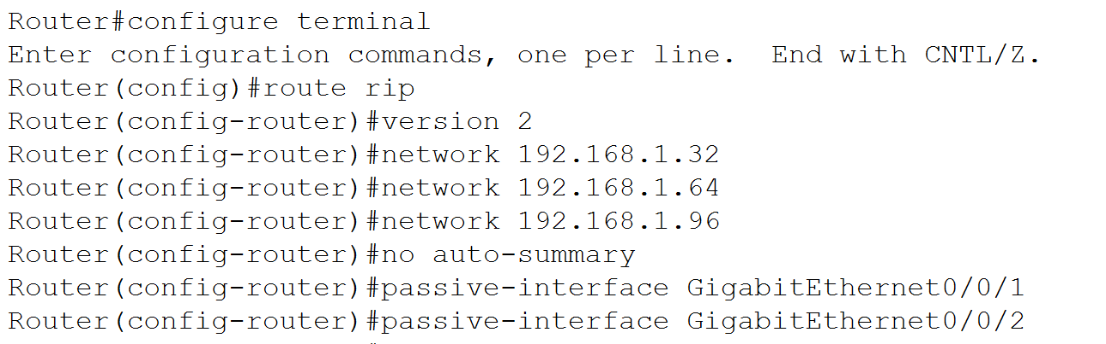

图7 路由器Route5的路由配置

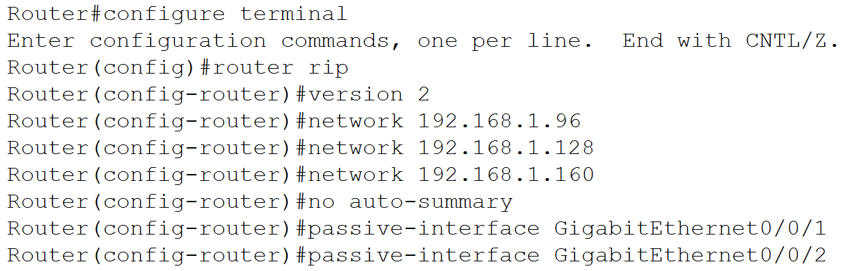

图8 路由器Route6的路由配置

（3）查看路由表信息。在特权模式下输入“show ip route”查看路由器此时的路由表。路由器Route5的路由表如图9所示。

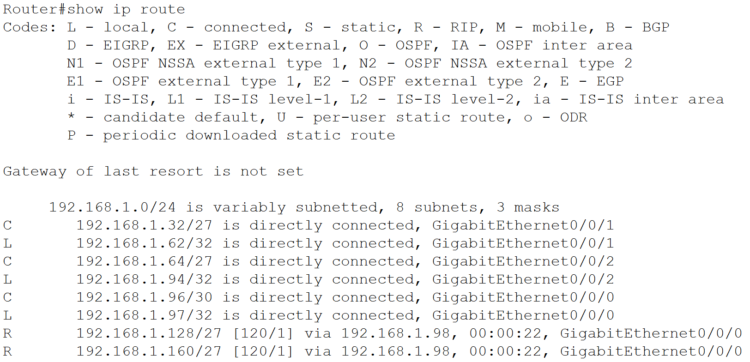

图9 路由器Route5的路由表

请同学们们自行查看路由器Route6的路由表。

（4）查看RIP路由的动态更新。在特权模式下输入“debug ip rip”查看。

（5）在主机间相互ping，测试网络的连通性。

思考题：若采用Static静态路由如何配置和ping通？

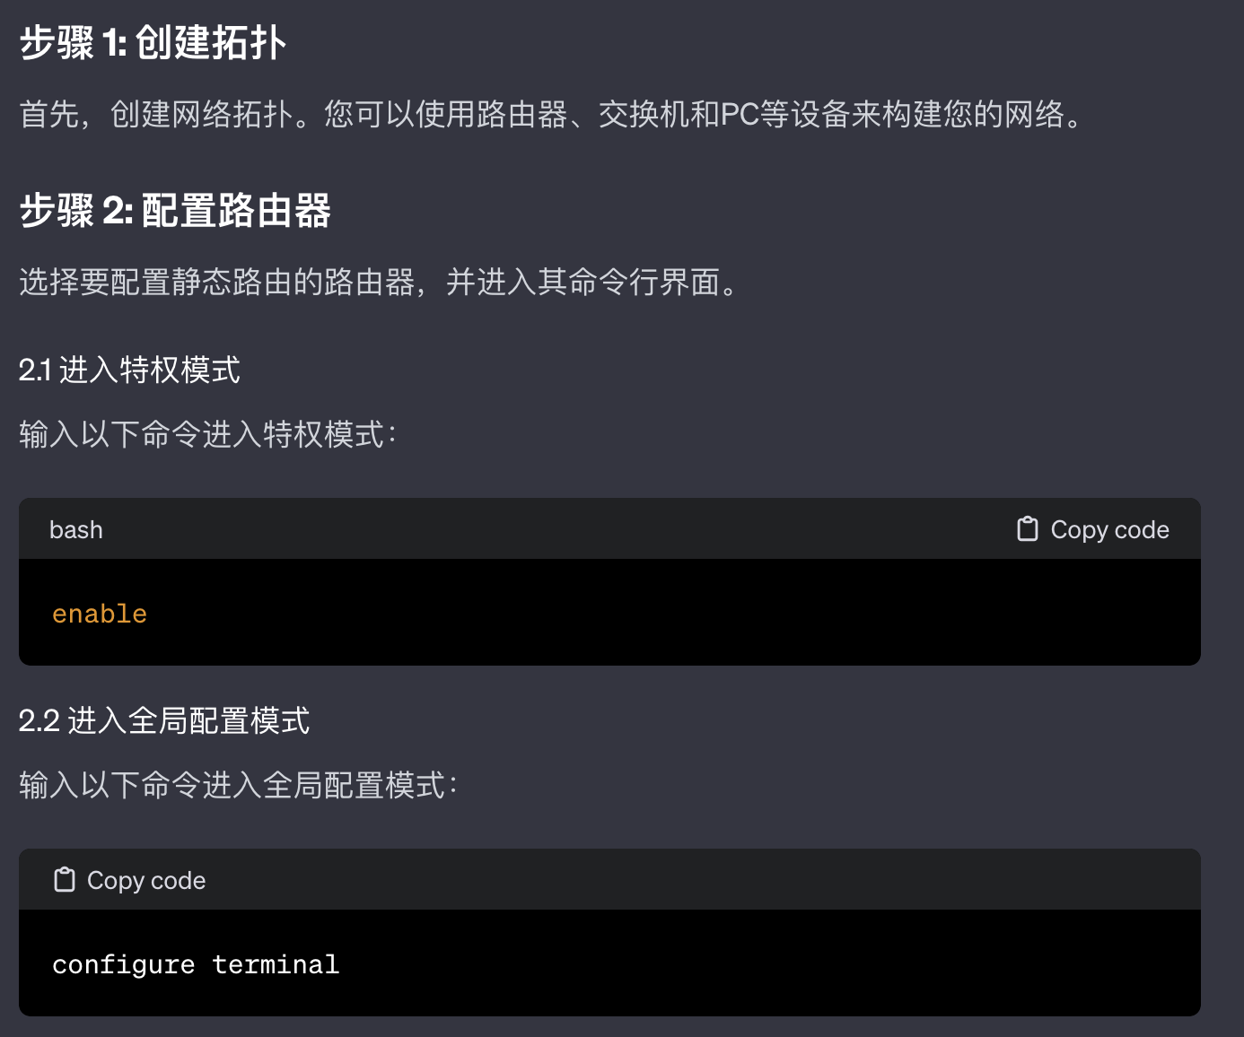

五、实验说明

请同学们每次实验记得签到，并保存好每次上机内容的截图，将所有的实验报告压缩为：班级+学号+姓名，统一发给班长，班长在所有实验课结束之后发到我的邮箱。